Ce document vous est offert par
la Banque Carrefour de la sécurité sociale.

Il peut être diffusé librement, à condition de
mentionner la source et l’URL

Banque Carrefour
de la sécurité sociale

Chaussée Saint-Pierre 375
B-1040 BRUXELLES

Tél: +32 2 741 83 11
Fax: +32 2 741 83 00

http://www.ksz-bcss.fgov.be

Date | Version | Comment
18/04/11 | 19/04/2011 | Added new CBSS date, page 7 (2.5)
30/01/2013 | 30/01/2013 | Updated CBSS date, page 7 (2.5)
dd-mm-200j
dd-mm-200j
dd-mm-200j
dd-mm-200j

Manuel pour l'utilisation du service web ManagePerson

Index
Index 2
1 But du document 3
2 Notions 3
2.1. Registre BCSS 3
2.2. Champs et groupes de données 4
2.3. Codes de la soumission 5
2.3.1. Codes INS 5
2.3.2. Codes état civil 5
2.4. Date de naissance incomplète 6
2.5. Date BCSS 6
2.6. Appauvrissement 6
3 Création de personne 7
3.1 Contrôle phonétique 8
3.2 Contrôle MID 8
3.2.1. MID naissance 9
3.2.2. MID adresse belge 9
3.2.3. MID adresse à l’étranger 9
3.3 Contrôles des champs 10
3.3.1. Format 10
3.1.1. Validité 11
3.1.2. Relations 12
3.2 Groupes 13
3.2.1. Série minimale 13
3.2.2. Combinaison 13
3.3 Caractères non permis 13
3.4 Inscription provisoire 14
4 Modification d’une personne 15
4.1 Contrôle d’intégration 16
4.2 Cohérence des données et contrôle de remplacement 16
4.3 Contrôle de MID, de groupe et champ 17
4.4 Contrôle hiérarchique 18
4.5 Mutations pour les secteurs 18
5 Format de la requête et de la réponse 20
5.1 Création de personne : requête 20
5.2 Création de personne : réponse 20
5.3 Modification de personne : requête 21
5.4 Modification de personne : réponse 22
6 Composants généraux de la requête et de la question 23
6.1 ManagePerson common 23
6.2 ManagePerson KSZCitizen 23
7 Contacts 24

But du document
Ce document présente les opérations proposées par le service XML on-line « ManagePerson ». Actuellement, deux opérations sont disponibles : « création de personne » et « modification de personne ». L’opération « création de personne » sert à créer des personnes dans le registre bis, tandis que l’opération « modification de personne » sert à modifier les données de personnes déjà présentes dans le registre BCSS.
Pour commencer, une explication succincte de plusieurs notions importantes dans le cadre du registre BCSS est fournie. Le fonctionnement des opérations est ensuite détaillé, ainsi que les données requises pour leur exécution. La requête et la réponse sont également présentées de façon visuelle et commentées.

Notions

Registre BCSS
Le registre BCSS contient des numéros RAD et des numéros BIS. Les numéros RAD sont des numéros de registre national qui ne sont plus actualisés par les communes et qui sont copiés vers le registre BCSS. Les numéros BIS sont des numéros créés par la BCSS. Lorsqu’il est question de « création » de personnes, le terme « registre bis » est employé. En effet, il n’est pas possible de créer une personne avec un numéro RAD. Lorsqu’il est question de modifications, le terme « registre BCSS » est employé, étant donné qu’il est possible de modifier tant des numéros RAD que des numéros BIS.

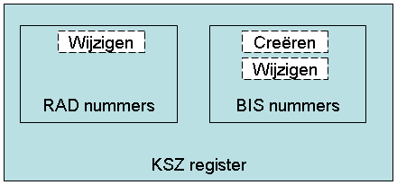
Figure 1

Pour une description plus détaillée du registre BCSS, consultez le site web:
http://www.bcss.fgov.be/fr/fluxdonnees/fluxdonnees_4.htm

Champs et groupes de données
Les données enregistrées dans le registre BCSS sont réparties en champs et en groupes. Un champ correspond à une donnée déterminée d’une personne. Un groupe est un ensemble de champs. Par exemple, le « groupe nom » est composé des champs suivants : nom de famille, premier et second prénom.

Le registre BCSS contient sept groupes de données:

Groupe adresse
Champs | Signification
Code pays  Code commune  Description de la commune  Code postal  Nom de rue  Numéro de maison  Numéro de boîte | Le code du pays du lieu de résidence de l’intéressé.  Si le code pays est 150 (Belgique), le code INS belge de la commune doit être introduit ici. Pour les autres pays, ce champ ne peut pas être spécifié.  Le nom de la commune.  Le code postal  Le nom de la rue  Le numéro de maison  Le numéro de boîte complémentaire

Groupe nom
Champs | Signification
Prénom  Second prénom  Nom de famille | Le prénom de la personne  Le second prénom  Le nom de famille

Groupe naissance / sexe
Champs | Signification
Date de naissance  Sexe | La date de naissance de la personne, complète ou non  Le sexe de la personne. Dans le registre BCSS, les possibilités sont masculin ou féminin (inconnu n’étant pas permis)

Groupe lieu de naissance
Champs | Signification
Code lieu de naissance  Description du lieu de naissance | Si le lieu de naissance est situé en Belgique, le code INS de la commune doit être introduit.  Si le lieu de naissance n’est pas situé en Belgique, le code INS du pays est introduit.  Le nom de la commune.  Si le pays est la Belgique, ce nom doit correspondre au code.  Dans le cas d’un autre pays, la cohérence n’est pas contrôlée. Dans ce cas, il est éventuellement possible d’introduire le nom du pays à défaut d’une commune.

Groupe nationalité
Champs | Signification
Code nationalité | Le code INS d’un pays qui peut être utilisé comme code nationalité.

Groupe décès
Champs | Signification
Date de décès | La date de décès

Groupe état civil
Champs | Signification
Code état civil | Un code qui indique l’état civil

Codes de la soumission

Codes INS
Les codes de nationalités, de pays et de communes belges sont des codes INS. Une liste de ces codes peut être obtenue via le portail de la sécurité sociale > le professionnel > Liste de codes > CTMS ou auprès de la BCSS (Mark Demol).

Codes état civil
Les codes indiquant l’état civil de la personne sont disponibles sur le site web:
http://www.ksz.fgov.be/documentation/fr/documentation/Flux%20de%20donn%E9es/flux/Registres%20BCSS/Etat_civil.pdf
ou via la liste CTMS précitée.

Date de naissance incomplète

La date de naissance d’une personne peut être incomplète dans le registre BCSS. Dans une date de naissance incomplète, la valeur du mois et/ou du jour est 0. Lorsque la date de naissance est complète, le mois et le jour sont fournis (le mois : entre 1 et 12, le jour : entre 1 et 31). L’année doit toujours être fournie. La date de décès ne peut jamais être incomplète.

Exemples

AAAA/00/00  AAAA/MM/00 | Date de naissance incomplète  Date de naissance incomplète
AAAA/MM/JJ | Date de naissance complète
0000/MM/JJ  AAAA/00/JJ | Invalide  Invalide
AAAA – année valide | MM – mois valide | JJ – jour valide pour le mois indiqué

Date BCSS

Lors d’une création, la date de naissance doit être égale ou postérieure à la date BCSS. La date BCSS est une date qui est fixée en interne par la BCSS et qui avance régulièrement. La valeur actuelle de cette date est 1925-01-01. Si vous souhaitez connaître ultérieurement la valeur exacte de cette date, veuillez prendre contact avec Mark Demol de la BCSS.

Remarque : lorsque vous créez / modifiez une personne avec une date de naissance antérieure à la date BCSS, la date BCSS en vigueur à ce moment sera communiquée dans le message d’erreur.

Appauvrissement

L’appauvrissement de données apparaît lors de la suppression de données du registre BCSS ou lors d’une modification par laquelle un champ devient moins complet.

Le premier scénario se produit lorsque la soumission en vue d’une modification contient moins de données que celles connues à ce moment dans le registre BCSS. Il s’agit donc d’une suppression de données.

Champ | Registre BCSS | Nouveau (donnée fournie dans soumission)
Prénom | Pierre | <non rempli> ou <blanc>

Le deuxième scénario se produit lorsque la date de naissance dans la soumission est moins complète que la date de naissance enregistrée à ce moment dans le registre BCSS.

Champ | Registre BCSS | Nouveau (donnée fournie dans la soumission)
Date de naissance | AAAA-MM-JJ | Doit également être AAAA-MM-JJ.  AAAA-MM-00 ou AAAA-00-00 ne sont pas permis (car moins complets).
Date de naissance | AAAA-MM-00 | Peut être AAAA-MM-00 ou AAAA-MM-JJ  AAAA-00-00 n’est pas permis (car moins complet).

L’appauvrissement est interdit pour les secteurs. Lorsque l’appauvrissement est réellement requis, il y a lieu de prendre contact avec la BCSS qui est responsable de l’exécution ou non de l’appauvrissement demandé.

Création de personne

L’opération “création d’une personne” permet de créer une personne dans le registre BCSS et de lui attribuer un numéro bis. Lorsque la création est réussie, le résultat de cette création (données à caractère personnel et numéro bis) est communiqué dans la réponse.
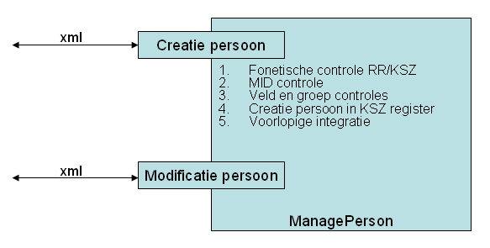
Figure 2
Avant de pouvoir créer une personne dans le registre BCSS, les données fournies doivent être validées à l’aide de certains contrôles, comme indiqué dans la figure 1.

Contrôle phonétique

Le service “IdentifyPerson” est appelé en interne pour effectuer une recherche phonétique afin de vérifier s’il existe dans le registre national ou le registre BCSS une personne qui répond aux critères indiqués. Si la recherche phonétique aboutit à au moins 1 résultat (quel que soit le registre), la création est annulée et le résultat de la recherche phonétique est communiqué dans la réponse.
Les critères de recherche pour la requête phonétique :
Registre BCSS | Registre national
Nom phonétique  Sexe  Date de naissance  Première lettre du prénom | Nom phonétique  Sexe  Date de naissance  Prénom complet

Ces données sont automatiquement extraites de la soumission par le service, elles ne doivent pas être fournies séparément par le demandeur. Lorsqu’une des données n’est pas présente dans la soumission, le champ correspondant fera également défaut dans la requête phonétique.
Dans certains cas, le contrôle phonétique peut donner comme résultat une personne existante mais qui ne correspond pas à la personne du dossier du soumissionnaire. La création ne peut alors pas être réalisée. Veuillez dans ce cas prendre contact avec la BCSS (Mark Demol) qui examinera le cas.

Contrôle MID

“MID” équivaut aux “données minimales d’identification”. C’est une sorte de grille qui est posée sur les données soumises. Les données qui tombent à l’intérieur de la grille doivent obligatoirement être présentes dans la soumission. Si une des données de la grille fait défaut, le MID en question n’est pas valide. En l’absence de MID valide, la création est annulée. Toute personne inscrite dans le registre BCSS, doit avoir au moins un MID valide (un ou plusieurs). Nous distinguons trois types de MID :

- MID naissance
- MID adresse belge
- MID adresse à l’étranger

Il convient de souligner qu’il n’est pas permis d’omettre des données dans la soumission suite à la présence d’un MID valide. Supposons que tous les groupes de données d’une personne à créer sont connus et que tous les MID sont dès lors valides, il serait par exemple possible de laisser tomber le groupe d’adresse dans la soumission étant donné qu’il y a déjà un autre MID valide (en l’occurrence le MID naissance). Or, ce n’est pas le but. Toutes les données connues au sujet d’une personne doivent être fournies et ne peuvent donc pas être omises de façon volontaire en raison de la présence d’un MID valide.

Chaque MID a deux champs communs, à savoir la date de naissance (complète ou non) et le nom de famille. Ces champs sont obligatoires. Lorsqu’un de ces deux champs fait défaut, il n’y a pas de MID valide et la création ne peut donc pas être effectuée.
En principe, il existe un troisième champ obligatoire, à savoir le prénom. En l’absence de cette donnée, ce champ est automatiquement rempli, préalablement aux contrôles, avec la mention « SPZV » (sans prénom / zonder voornaam), de sorte que la création puisse quand même avoir lieu.

Vous trouverez ci-après, par MID, les champs obligatoires pour obtenir un MID valide.

MID naissance

- Code lieu de naissance
- Description du lieu de naissance
- Date de naissance (doit être complète)
- Sexe (masculin ou féminin)

Si la date de naissance du MID naissance est incomplète, ce MID n’est pas valide.

MID adresse belge

- Code pays
- Code commune
- Description de la commune
- Code postal
- Nom de rue

MID adresse à l’étranger

- Code pays
- Description de la commune
- Nom de rue

Contrôles des champs

Format

Les champs fournis ne peuvent pas contenir de caractères non autorisés. La longueur maximale ne peut pas être dépassée, etc.
Le tableau ci-après indique pour chaque champ le format requis.

L’input accepté est converti en interne vers le format du registre BCSS. L'output ne sera donc pas nécessairement identique à ce que vous avez fourni comme input! Le tableau ci-après présente la structure interne des données dans le registre BCSS.

Par exemple : dans le tableau ci-dessus, les caractères suivants sont acceptés dans un nom : les lettres de l’alphabet (majuscules et minuscules et signes diacritiques), l’apostrophe, le trait d’union et les blancs. Un prénom comme "Tést Vöôrnäâm" est dès lors conforme à ces principes et sera accepté. Toutefois, en interne ce prénom sera converti selon les principes du tableau ci-après en "TESTVÖORNÄAM". C'est ce nom qui sera enregistré dans le registre BCSS.

V¹: étranger V²: Belgique

Le contrôle du format est effectué on-line au sein du service, mais peut également être effectué off-line en parallèle à travers la validation du schéma XML. Le schéma comprend les contrôles les plus élémentaires pour la plupart des champs, comme le contrôle de la longueur et des valeurs possibles pour le sexe et l’état civil. Le champ ne contient cependant pas toutes les règles de validation, il ne s’agit que d’une première validation.

Validité

Lorsque la nationalité indiquée est un pays non existant ou dont il n’est plus possible de porter la nationalité (date d’échéance dépassée), un message d’erreur est communiqué sur base de la validité. La validité porte sur les groupes et champs suivants :

Groupe | Champ | Contrôle
Adresse | Code pays | Code INS du pays doit exister  - il doit être possible d’avoir une adresse dans ce pays  - la date de la demande doit être antérieure à la date d’échéance du pays
Nationalité | Code nationalité | Le code INS doit exister  - il doit être possible de porter la nationalité de ce pays  - la date de la demande doit être antérieure à la date d’échéance
Lieu de naissance | Code lieu de naissance | En cas de code pays et ce code n’est pas la Belgique  - le pays doit exister  - il doit être possible d’être né dans ce pays  - la date de naissance doit être antérieure à la date d’échéance du pays  En cas de code pays et le code est la Belgique  - erreur : lorsque le pays est la Belgique, un code commune doit être fourni et pas un code pays  En cas de code commune belge  - le code doit exister  - il doit être possible d’être né dans cette commune  - la date de la demande doit être antérieure à la date d’échéance de la commune
Décès | Date de décès | Doit être égale ou postérieure à la date de naissance et ne peut pas être située dans le futur.
Date de naissance / sexe | Date de naissance | Doit être égale ou postérieure à la “date BCSS” (voir 2.5.). Seule la BCSS est autorisée à créer une personne avec une date de naissance antérieure à la date BCSS. Cette date ne peut pas être située dans le futur.

Relations

Si un champ a un lien avec un autre champ, ce lien doit être cohérent. Par exemple, lorsqu’une description de la commune et un code commune sont tous les deux présents, la description de la commune correspondant au code doit correspondre à la description fournie par le demandeur.

Groupe | Champ | Contrôle
Adresse | Description commune    Code commune | La description fournie doit correspondre à la description de la commune à laquelle renvoie le code commune ou à la commune principale. Le code commune Etterbeek en combinaison avec la description “Bruxelles” est donc OK.
Lieu de naissance | Description lieu de naissance    Code lieu de naissance | Lorsqu’un code lieu de naissance renvoie à une commune belge, les mêmes contrôles que pour le groupe adresse sont applicables.  Si le code lieu de naissance correspond à un pays, un contrôle de cohérence avec la description est effectué.
Adresse | Code postal    Code pays  Code postal    Code commune | Pour un code pays à l’étranger, seul le format du code postal est validé à l’aide du code pays.  Pour la Belgique, outre le format, il est également contrôlé si le code postal indiqué correspond au code commune indiqué.

Groupes

Série minimale

Lorsqu’un groupe est fourni, certains champs doivent être présents, sinon une erreur de validation se produit. Si ce groupe n’a effectivement pas de champs, il n’est pas nécessaire de le communiquer.

Groupe | Champs obligatoires  si le groupe est indiqué
groupe adresse: adresse belge  (code pays = 150) | - Code pays  - Code commune  - Description de la commune  - Code postal  - Nom de rue
groupe adresse: adresse à l’étranger  (code pays <> 150) | - Code pays
groupe nom | - Nom de famille
groupe lieu de naissance | - Code lieu de naissance  - Description du lieu de naissance

Combinaison

Outre la série minimale, il se peut que lorsqu’un champ est fourni, un autre ne peut pas faire défaut, p.ex. lorsque le numéro de maison est fourni, il n’est pas permis d’omettre le nom de la rue.

Groupe | Champs
groupe adresse: adresse belge  (code pays = 150) | numéro de boîte → numéro de maison → nom de rue → description de la commune → code commune → code postal → code pays
groupe adresse: adresse à l’étranger  (code pays <> 150) | numéro de boîte → numéro de maison → nom de rue → description de la commune → code pays

Caractères non permis

Il y a deux types de caractères non permis. D’une part, les caractères explicitement défendus qui ne peuvent pas être remplacés et, d’autre part, les caractères qui sont automatiquement remplacés.

Lorsqu’il y a des caractères qui ne peuvent pas être remplacés (ils sont définitivement erronés dans le contexte), la requête est refusée par le service et un message d’erreur est renvoyé. Ainsi, les chiffres dans les noms donneront lieu à un refus.

Les caractères défendus qui peuvent cependant être remplacés, ne donneront pas lieu à un refus, mais sont remplacés de façon transparente. Ainsi, les noms ne peuvent pas contenir d’accents et le « é » est dès lors un caractère non permis. Dans ce cas, le caractère sera remplacé avant de procéder à la validation. Le caractère « é » sera donc remplacé par un « e ». Il n’y aura finalement pas d’erreur de validation.

La liste des caractères non permis qui sont automatiquement remplacés :

Caractère dans soumission | est remplacé par
À,Á,Â,Ã,Å,Ä ⬄ à,á,â,ã,å,ä | A ⬄ a
ß | SS
Ç ⬄ ç | C ⬄ c
Œ,Æ,È,É,Ê,Ë ⬄ æ,è,é,ê,ë | E ⬄ e
Ì,Í,Î,Ï ⬄ ì,í,î,ï | I⬄i
Ñ ⬄ ñ | N ⬄ n
Ò,Ó,Ô,Õ,Ø,Ö ⬄ ð,ò,ó,ô,õ,ø,ö | O ⬄ o
Ù,Ú,Û,Ü ⬄ ù,ú,û,ü | U ⬄ u
Ÿ,Ý⬄ ÿ ,ý | Y ⬄ y
Ž ⬄ ž | Z ⬄ z

Remarque : dans les champs où des caractères de cette liste sont permis (p.ex. Ö,ö,Ü,ü,Ä,ä sont permis dans le nom de famille, le premier et le second prénom), ces caractères ne sont pas remplacés et restent inchangés.

Inscription provisoire

Lorsqu’une création est réussie, la personne est immédiatement intégrée dans le registre des personnes de la BCSS. Cette intégration est effectuée au nom du demandeur sous le code qualité « 902 » (inscription provisoire). Lorsque la création de cette personne est réussie mais que l’intégration n’a pas pu être effectuée, cette personne est quand même considérée comme étant créée. Un message d’erreur dans la réponse indiquera dans ce cas qu’il n’y a pas eu d’intégration.

Modification d’une personne

A partir du moment où une personne est créée dans le registre BCSS, il est possible de modifier ses données. Le service ManagePerson propose à cet effet l’opération « modification de personne ».
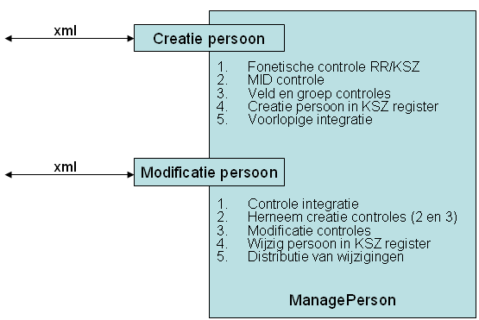
Figure 3

Les contrôles suivants (comme indiqué dans la figure ci-dessus) sont appliqués avant de pouvoir procéder à la modification des données à caractère personnel.

- Contrôle d’intégration
- Contrôles de la création (MID / champ / groupe)
- Contrôle de modification : remplacement des données et cohérence + hiérarchie

Des données à caractère personnel sont toujours modifiées par groupe. Pour chaque groupe que le demandeur souhaite modifier, deux versions doivent être fournies dans la soumission. Le « nouveau groupe » contient les données qui sont utilisées pour modifier les données correspondantes dans le registre BCSS. Le groupe « référence BCSS » donne les données telles que le demandeur estime qu’elles figurent à ce moment dans le registre BCSS.

Le groupe « registre BCSS » sont les données que le service extrait au moment du traitement. Si aucune modification n’a eu lieu dans l’intervalle, le groupe « registre BCSS » sera donc identique au groupe « référence BCSS ».
Le tableau ci-après présente les possibilités pour la spécification des groupes.

Nouveau groupe | Groupe de référence | Groupe registre BCSS | Action
0 | X | X | Ignorer modification groupe
1 | 0 | 1 | Message d’erreur
1 | 1 | 0 | Message d’erreur
1 | 1 | 1 | Continuer
1 | 0 | 0 | Continuer
0 = absent | 1 = présent | X= don’t care

- Lorsqu’aucun nouveau groupe n’a été spécifié, la demande de modification du groupe est ignorée. La valeur des champs du groupe de référence n’a alors pas d’importance. Aucun contrôle et, par conséquent, aucune modification n’est effectuée pour ce groupe.

- Lorsqu’un nouveau groupe a été spécifié, le groupe de référence doit être spécifié si la personne dispose déjà de données dans le registre BCSS pour ce groupe. Si la personne ne dispose pas encore de données dans le registre BCSS pour ce groupe, le groupe de référence peut ne pas être spécifié.

Remarque : ce qui précède décrit uniquement ce qui se passe quand les groupes sont spécifiés ou pas spécifiés, mais ne dit rien sur le contenu du groupe.

Contrôle d’intégration

Avant qu’un secteur puisse procéder à la modification d’une personne dans le registre BCSS, il doit avoir inscrit cette personne dans le répertoire des personnes de la BCSS pour son propre secteur. Ceci est contrôlé sur base de l’inscription indiquée, composée du numéro NISS de la personne, du code qualité et de la période. Il suffit que la période indiquée chevauche la période dans le répertoire des personnes d’au moins 1 jour.

Cohérence des données et contrôle de remplacement

Le contrôle de cohérence consiste à vérifier si les données de référence pour le groupe à modifier sont cohérentes par rapport à la valeur des données correspondantes dans le registre BCSS. Si ce n’est pas le cas, un message d’erreur avec la situation actuelle de la personne dans le registre BCSS est fourni dans la réponse. Cette méthode de travail implique un locking optimiste qui empêche que des informations soient modifiées sans que le demandeur connaisse la dernière version.

Ensuite, le contrôle de remplacement consiste à vérifier si la nouvelle valeur du champ est effectivement autorisée. Un contrôle sur le plan de l’appauvrissement est appliqué, comme expliqué dans la partie relative aux notions générales (point 2.6.). En résumé, ce contrôle vérifie si la date de naissance n’est pas rendue moins complète et si des champs n’ont pas été supprimés.

Remarque : d’autres contrôles portent sur la date de naissance. Ainsi, la date de naissance ne peut être antérieure à la date BCSS et ne peut être située dans le futur. Ces contrôles et tous les contrôles spécifiques aux champs sont exécutés en reprenant les contrôles appliqués dans « création de personne », comme expliqué dans le point suivant.

Le contrôle de remplacement comporte encore une règle supplémentaire par rapport à la règle d’appauvrissement. La modification suivante n’est pas autorisée pour les secteurs (la BCSS est cependant autorisée) :

Champ | Original | Nouveau (indiqué dans la soumission)
Etat civil | XX | Ne peut être changé en: 10 (célibataire)

Lors de la modification de données, le nouveau groupe doit être une copie du groupe de référence, complété par les champs modifiés. Un champ non modifié doit donc avoir la même valeur que le champ du groupe de référence. Lorsqu’un champ qui ne devait pas être modifié est absent dans le nouveau groupe (ou est blanc), ceci donnera lieu à un message d’erreur conformément à la règle d’appauvrissement (pas de droit de suppression).

Nouveau champ | Champ de référence | Champ  registre BCSS | Action
Pierre | Jean | <> Jean | Message d’erreur
Pierre | <>Jean | Jean | Message d’erreur
Pierre | Jean | Jean | Modification du prénom en Pierre
Pierre | <> | <> | Modification du prénom en Pierre
 | Jean | Jean | Pour les secteurs: message d’erreur  Pour la BCSS: supprimer Jean
Pierre | Pierre | Pierre | Champ ignoré
Nouveau champ et champ de référence – dans la soumission

Remarque : Tous les contrôles à propos d’une modification s’effectuent selon le principe de “tout ou rien”. Lorsqu’un des contrôles est négatif, la demande de modification sera annulée. Les groupes pour lesquels les contrôles sont positifs ne seront pas non plus modifiés.

Contrôle de MID, de groupe et champ

A l’issue du contrôle de cohérence et de remplacement, les modifications demandées sont confrontées aux contrôles de MID, de groupe et de champ tels qu’appliqués lors de l’opération « création de personne ». Ces contrôles sont appliqués de la même façon. Voir : MID, groupes et champs.

En effet, lorsqu’une modification a été approuvée suite aux contrôles de modification, il est important de veiller également aux contrôles imposés pour la création. Ainsi, le contrôle de modification ne vérifiera pas si une description de commune fournie correspond effectivement au code commune indiqué.

Contrôle hiérarchique

Pour chaque groupe de données, un secteur hiérarchique peut être désigné. Lorsque le secteur hiérarchique n’est pas le secteur du demandeur, le groupe ne peut pas être modifié. Un message de distribution est alors envoyé au secteur hiérarchique mentionnant entre autres les modifications demandées. A son tour, après avoir effectué les contrôles nécessaires en interne, ce secteur effectuera la modification sous son nom dans le registre BCSS.

Dans la réponse, le demandeur du service obtiendra un message d’erreur pour ce groupe indiquant que le groupe en question n’a pas pu être modifié. Le secteur hiérarchique sera également indiqué. La situation actuelle de ce groupe dans le registre BCSS sera communiquée.

Pour tous les autres groupes à modifier pour lesquels il n’y a pas de hiérarchie (ou pour lesquels la hiérarchie n’est pas applicable), la modification est effectuée. Contrairement aux autres contrôles, le contrôle hiérarchique ne suit pas le principe du « tout ou rien ».

Mutations pour les secteurs

Pour chaque groupe modifié dans le registre BCSS, un message de mutation est envoyé aux secteurs concernés. Ils sont donc informés des modifications apportées dans le registre BCSS.
Présentation schématique:

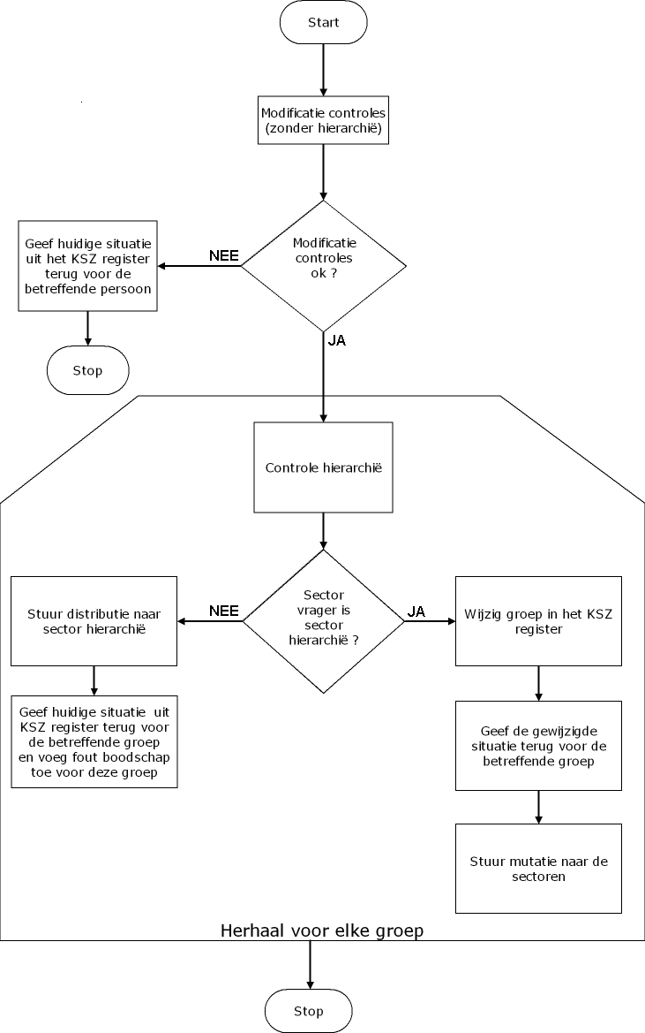
Figure 4

Format de la requête et de la réponse

Création de personne : requête

Le XSD de la requête est composé des groupes BCSS citizen (regroupés via le type LegalData). Au moment de la demande de création, nous ne disposons pas encore du NISS, il n’est donc pas possible d’utiliser le type BCSS citizen intégral.
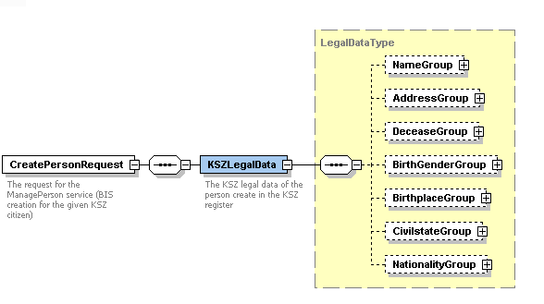

Création de personne : réponse

La réponse est composée d’un switch, chaque choix étant optionnel. Concrètement, ceci signifie que 3 scénarios de réponse sont possibles:

- Il y a un “BISCreationResult”
La création BIS est réussie. Le BCSS citizen sera complété par les données créées et le NISS attribué. L’élément inscription indique s’il y a eu une inscription provisoire dans le répertoire BCSS (avec le code 902). Si cet élément est absent, la raison de son absence peut être retrouvée dans le ResultSummary au niveau du service (même si l’intégration n’est pas réussie, la création peut quand même être réussie).

- Il y a un “PhoneticResult”
La personne que vous souhaitez créer figure déjà dans le registre BCSS ou le registre national. Le PhoneticResult contient la liste des personnes.

- Il n’y a pas de “BISCreationResult” ni de “PhoneticResult”
Il s’agit d’un problème. Le ResultSummary au niveau du service indiquera le type de problème. Ainsi, il se peut que la création BIS n’a pas pu avoir lieu en raison d’erreurs de validation. Une erreur interne à la BCSS peut également être une des causes.

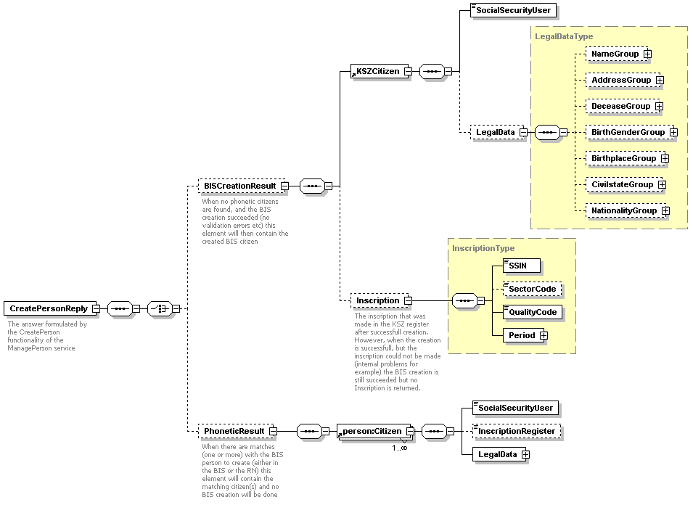

Modification de personne : requête

L’élément “integratedFile” utilise un “InscriptionType” pour indiquer l’enregistrement pour lequel le contrôle d’intégration doit être positif avant de pouvoir procéder à la modification. Le code secteur ne doit pas être indiqué, car il est extrait du contexte de la requête (le contrôle d’intégration doit donc toujours être effectué pour le propre secteur).

Le « updateCitizen » et « ReferenceCitizen » présentent respectivement les nouvelles données et les données de référence de la personne BCSS. Les nouvelles données seront utilisées pour modifier les champs du registre BCSS, les données de référence sont utilisées pour contrôler la cohérence des nouvelles données par rapport au registre BCSS.

L’élément socialSecurityUser doit évidemment renvoyer au même NISS pour les deux BCSS citizens.

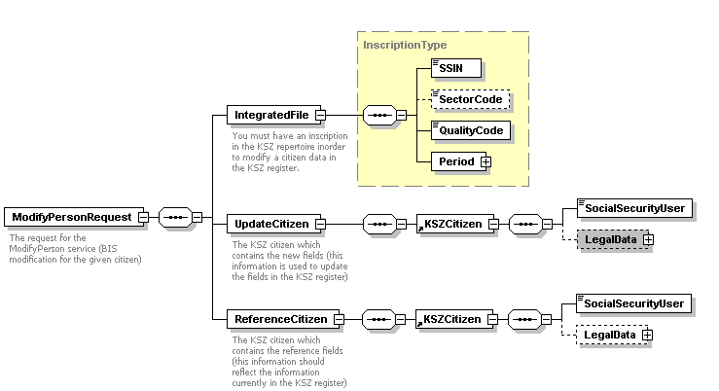

Modification de personne : réponse

La réponse à la demande de modification est la personne BCSS avec les informations du registre BCSS et la nouvelle version de chaque groupe pour lequel la modification demandée est réussie.

Lorsque la modification d’un groupe n’est pas réussie, ceci est indiqué dans le ResultSummary et le groupe dans la réponse correspond alors à la version connue à ce moment dans le registre BCSS.

Lorsqu’aucune modification n’a été demandée pour aucun groupe, la réponse est la personne BCSS telle que connue à ce moment dans le registre BCSS avec un message informatif qui indique que la demande de modification a été ignorée.
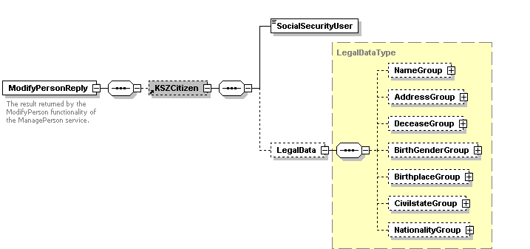

Composants généraux de la requête et de la question

ManagePerson common
Il s’agit d’une représentation d’un enregistrement dans le répertoire des personnes de la BCSS. Ceci est utilisé dans la réponse de CreatePerson pour représenter l’enregistrement effectué dans le répertoire des personnes lorsque la création d’une personne est réussie.
Lors de la modification, ce type est utilisé pour réaliser le contrôle d’intégration.
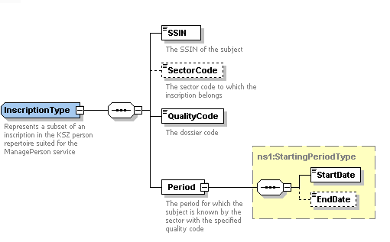

ManagePerson KSZCitizen

La représentation des données conservées au sujet d’une personne BCSS.
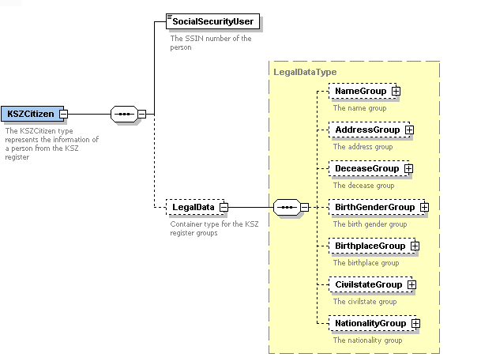

Contacts

Si vous souhaitez plus de détails, envoyez un courriel à :

development@ksz-bcss.fgov.be

Voir 2.3
Il y a lieu de fournir l’information la plus complète, donc le nom de la commune lorsque celle-ci est connue.
L’année est obligatoire.
Lorsque le jour est indiqué, le mois ne peut pas être omis.
Sur le site web de la BCSS, il est question de 2 MID : en effet, l’adresse belge et l’adresse à l’étranger sont regroupées dans un seul MID (adresse).
C’est-à-dire que la date ne peut pas être postérieure à la date de traitement de la soumission.
Ce message d’erreur indique les champs du groupe qui ne sont pas cohérents.
Lorsque le code état civil est changé de 10 vers <X>, il ne peut jamais redevenir 10.

